31 мая 2022 г. -

Всемирный день без табака

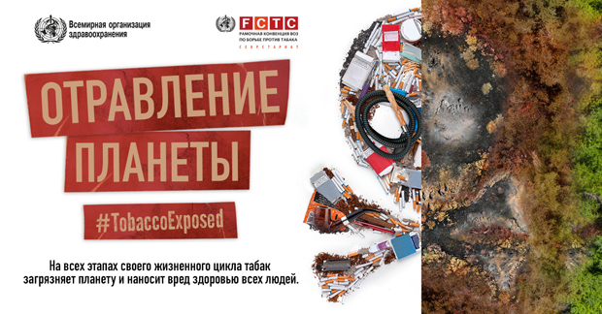

Тема 31 мая 2022 года — «Табак — угроза нашей окружающей среде». Этот девиз обращает наше внимание на тот вред, который табак наносит экологии: во время выращивания, производства, доставки и утилизации. Забота об окружающей среде для курильщиков — еще одна причина бросить курить.
Табачная индустрия каждый год выбрасывает в атмосферу 84 миллиона тонн углерода. Производство табака значительно влияет на климат и уничтожает экосистемы. Ежегодно табачные плантации требуют все больше земли — интенсивное возделывание этой культуры ведет к загрязнению и деградации почвы, падению урожайности. Для сохранения объемов производства фермеры должны вводить в оборот все новые и новые земли.
Табачные плантации, предприятия по переработке сырья — почти все вредное производство находится в бедных и развивающихся странах. У них нет средств справиться с экологическим бременем этой индустрии, так как вся прибыль принадлежит транснациональным корпорациям.
Большинство фермеров и местных властей рассматривают табачные плантации как быстрые деньги. В краткосрочной перспективе выращивание табака вызывает экономический рост, но в дальнейшем это не окупает долгосрочных последствий. Выращивание табака угрожает продовольственной безопасности, подрывает здоровье рабочих, приводит к разорению фермеров и разрушает экосистемы.
Табачные корпорации также тратят большие деньги на «гринвошинг» своей индустрии. Они искажают отчетность, проводят громкие рекламные кампании, представляя себя социально ответственным производителем, финансируют экологичные проекты.
Такая показная забота об окружающей среде возможна только из-за недостатка информированности о реальном положении дел в индустрии. Юристы корпораций активно пользуются недостаточно проработанным законодательством в своих интересах.
Ограничение употребления табака — необходимое условие достижения всех Целей устойчивого развития, даже тех, которые не связаны напрямую с сохранением здоровья населения.
Кампания текущего года призывает потребителей отказаться от курения, а представителей власти — выступить с инициативой по совершенствованию законов. Производители табака должны нести полную ответственность за тот ущерб, который их продукт наносит природе на всех этапах производства, транспортировки и утилизации.
В 1988 году Всемирная ассамблея здравоохранения приняла резолюцию, объявляющую 31 мая Всемирным днем без табака. Курение — это не просто вредная привычка, это глобальная эпидемия, уносящая ежегодно до 8 миллионов жизней. Миллион из них — жертвы пассивного курения.
Для бросившего курить плюсы заметны практически сразу. Уже через 20 минут восстанавливается пульс, всего за день нормализуется состав крови. Через год очищаются легкие, становится легче дышать. Через 10 лет вдвое снижается вероятность развития раковых заболеваний, а через 15 — болезней сердца.
Курение негативно сказывается на внешности. Компоненты табачного дыма, попадая в кровь, вызывают сужение сосудов. Из-за нарушения кровообращения кожа не получает достаточно кислорода, становится сухой и морщинистой. Выдыхаемый дым также оседает на ней, загрязняя и оказывая отравляющее действие. Долгое курение может спровоцировать развитие псориаза. При этом заболевании по всему телу появляются зудящие красные пятна. Запах табака везде будет преследовать курильщика. Курение притупляет обоняние, к тому же, сам он уже просто не замечает табачного «аромата», но некурящие люди безошибочно могут найти любителя сигарет по запаху. Последствия курения — неприятный запах изо рта, желтые зубы и обильный зубной налет.
Про вред табака для здоровья написано немало. Курение не просто убивает, оно приводит к тяжелым болезням, которые серьезно ухудшают качество жизни. Вдыхание табачного дыма и пара нарушает работу легких, никотин и другие компоненты табака, вне зависимости от формы его потребления отравляют сразу весь организм. Нет ни одного органа, который бы не страдал от этой привычки. Кроме затрудненного дыхания, курильщиков преследуют расстройства желудочно-кишечного тракта и болезни сердца, недостаток кислорода в крови приводит к повышенной утомляемости и замедленной работе мозга. У них чаще развиваются болезни глаз и расстройства слуха, что может привести к полной их утрате. Табак вызывает более 20 видов рака. При хирургическом лечении рака дыхательных путей приходится удалять гортань, и для сохранения возможности дышать делается трахеотомия — дыра в горле, в которую вставляется специальная трубка.
Особенно опасен табачный дым для репродуктивной системы. У мужчин курение вызывает эректильную дисфункцию, у женщин — нарушает нормальный процесс выработки яйцеклеток, что в итоге приводит к бесплодию и гормональному дисбалансу. Даже пассивное вдыхание табачного дыма во время беременности может привести к самым тяжелым последствиям — вплоть до гибели плода от недостатка кислорода. Курение повышает и риск внематочной беременности, что может привести к смерти женщины. Дети чаще рождаются раньше срока и с недостаточным весом, у них развиваются хронические заболевания.
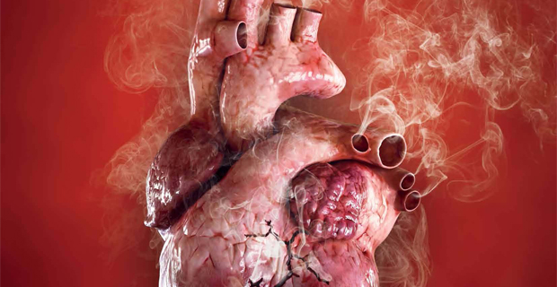

Курение наносит вред и социальной жизни, не только самому курильщику, но и окружающим. Бросить курить — это еще и получить свободу передвижений. Можно находиться в любом месте и любой компании без необходимости отлучаться на перекуры. Это повысит и вашу продуктивность — можно будет не отвлекаться от дел. Табак в целом портит здоровье, заставляя чаще брать больничные, кроме того, это просто недешевая привычка. Высвободившиеся средства можно направить на более важные нужды. Во всем мире тратится 1,4 миллиарда долларов в год на лечение болезней, связанных с курением.
Причина большинства бытовых пожаров — неосторожность при курении. Электронные сигареты и другие устройства для нагревания табака, как правило, содержат аккумуляторные батареи, которые могут воспламеняться и даже взрываться. Неосторожное их использование также может привести к ожогам, маленькие дети могут случайно проглотить ядовитую жидкость для электронных сигарет.
Табак — это яд в любой форме. Не существует ни одного исследования, подтверждающего, что электронные сигареты или устройства для нагревания табака менее вредны для здоровья. Никотин — токсин сам по себе, кроме того, в электронных сигаретах его концентрация выше, что ведет к более быстрому привыканию. Дети и подростки, пользовавшиеся электронными сигаретами, в два раза чаще становятся хроническими курильщиками в зрелом возрасте. Жидкости для этих устройств содержат другие химические вещества, ароматизаторы и красители. Кальян тоже не является более здоровой альтернативой, несмотря на распространенное заблуждение. Жевательный табак же, наоборот, более губителен для слизистых оболочек и ротовой полости, чем вдыхание табачного дыма.
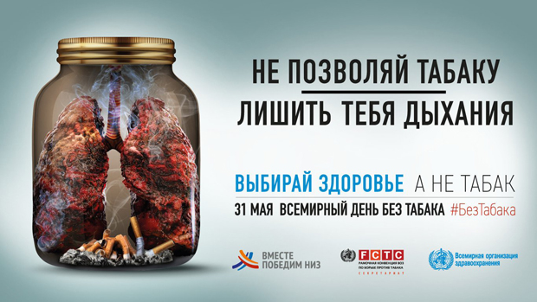
Покупка табачных изделий финансирует целую индустрию, основанную на эксплуатации низкооплачиваемого и детского труда. Под выращивание табака заняты 200 тысяч гектаров земель, фермеры, занимающиеся его сбором и переработкой, чаще болеют: никотин проникает сквозь кожу, табачная пыль оседает в легких. Во многих странах к этой работе привлекают детей, что не только вредит их здоровью, но и мешает получать образование. Работа на табачных плантациях — тяжелый и низкооплачиваемый труд, в то время как табачные корпорации получают огромные прибыли.
Наконец, табачные продукты загрязняют окружающую среду. Большая часть всего мусора — сигаретные окурки. Их чаще всего находят на пляжах и в мировом океане. Окурки содержат в себе ядовитые вещества, которые проникают в почву и воду. Сигаретные фильтры делаются из полимерных материалов, не подлежащих вторичной переработке. Для прикуривания используются спички и зажигалки. Если допустить, что от одной спички прикуривается по две сигареты, то только для производства спичек требуется ежегодно вырубать 9 миллионов деревьев.
Картриджи и емкости для никотиновой жидкости одноразовые и тоже не подлежат переработке. Такая ситуация выгода производителю. За уборку мусора, образующегося при курении, табачные корпорации не платят ни гроша. Это оплачивается местными правительствами, а значит, деньгами налогоплательщиков, то есть всех нас. Табачный дым вносит значительный вклад в загрязнение воздуха городов, в нем содержатся парниковые и токсичные газы, компоненты смога. Только для упаковки сигарет требуется огромное количество картона, пластика, фольги и клея. В совокупности с коробками и ящиками, используемыми при транспортировке, это дает 2 миллиона тонн отходов, не пригодных к переработке, ежегодно.

